
Муниципальное казенное общеобразовательное учреждение
«Тлохская средняя общеобразовательная школа
им. С.С. Шамсудинова»
с. Тлох Ботлихского района Республики Дагестан
«27 » 08 2020 г. Приказ № 41

Об организации ежедневных «утренних фильтров» детей в МКОУ «Тлохская СОШ»

На основании постановления Главного государственного санитарного врача РФ от 13.07.2020 №20 «О мероприятиях по профилактике гриппа и острых респираторных вирусных инфекций,в том числе новой короновирусной инфекции а также в целях усиления контроля за осуществлением «утреннего фильтра» в школе, п р и к а з ы в а ю:
- Обеспечить проведение ежедневных «утренних фильтров» с обязательной термометрией(целесообразно использовать бесконтактные термометры) с целью выявления и недопущения в школе обучающихся и их родителей(законных представителей),сотрудников с признаками респираторных заболеваний при входе в здание,исключив скопление детей и их родителей(законных представителей)при проведении «утреннего фильтра»
- Обеспечить незмедлительную изоляцию обучаещегося с признаками респираторных заболеваний до прихода родителей(законных представителей) или приезда скорой помощи
- Заместителю директора по ВР Исраиловой М.И.:
- организовать классные часы, беседы, просмотр видеоматериалов о профилактике простудных и инфекционных заболеваний с приглашением медицинских работников ;
- разместитесь информацию для учащихся и родителей на стендах в фойе школы, сайте учреждения об осуществлении «утреннего фильтра» детей;
- Классным руководителям 1-11 классов:
- усилить контроль за осуществлением «утренних фильтров» среди учащихся
1 -11 классов;
- тесно взаимодействовать с родителями (законными представителями) обучающихся при осуществлении «утреннего фильтра»;
- провести классные часы, беседы, просмотр видеоматериалов о профилактике простудных и инфекционных заболеваний;
- подготовить раздаточный материал или памятки по этому направлению и вывесить в классных кабинетах или раздать детям;
- Контроль за выполнением приказа возложить на заместителя директора по воспитательной работе Исраилову М.И.

Директор МКОУ «Тлохская СОШ » 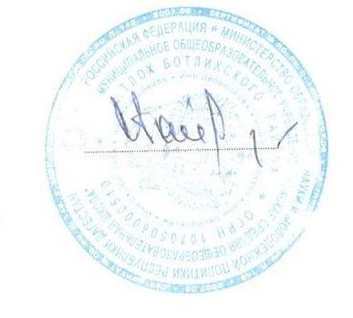 /С.Г.Гайдаров/

